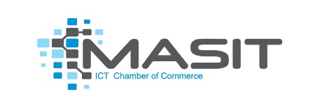

Obrazac
Osnovne informacije o kompaniji:
Ime kompanije
Adresa kompanije (ulica, broj, grad, država)
Veličina kompanije (mikro 1-5 malo 5-50 srednje 50-250) | ☐ Mikro (1-5 zaposlenih)  ☐ Malo (5-50 zaposlenih)  ☐ Srednje (50-250 zaposlenih)
Veb sajt kompanije
Tip industrije (izaberi) | ☐ poljoprivreda (obrada voca I povrca),  ☐ odeća i tekstil,  ☐ prerada drveta,  ☐ turizam (eko turizam, seoski turizam i avanturističkivturizam)
Broj zaposlenih | Stalno zaposleni :  Zaposleni na povremeno/privremenim poslovima:
Profil kompanije / opis
Kontakt osoba | Ime:  e-mail adresa:  Broj telefona:
Detaljnije informacije o kompaniji:

Da li kompanija ima poslovni / operativni / marketing plan?
Da li su kompanija ili zaposleni završili neke ICT obuke ili procese sertifikacije? Ako je odgovor DA, molimo navedite koje.
Da li kompanija trenutno promoviše ili distribuira proizvode/usluge online?
Da li kompanija posluje na domaćem i/ ili međunarodnom tržištu?
Da li kompanija trenutno razvija nove proizvode/ usluge?
Da li je kompanija spremna da investira u IT rešenja za poboljšanje poslovanja?

U ime kompanije koju predstavljam, potvrđujem interes i posvećenost da budemo uključeni u projekat “Put digitalizacije” koje sprovodi MASIT/STIKK/ICT Net, kao kompanija korisnica, i da marljivo radim sa stručnjacima koji će biti zaduženi za definisanje strategije o digitalnoj transformaciji u skladu sa postavljenom dinamikom rada.

Potpis
_______________

